Консультация для родителей!
Прогулка в зимнее время года!
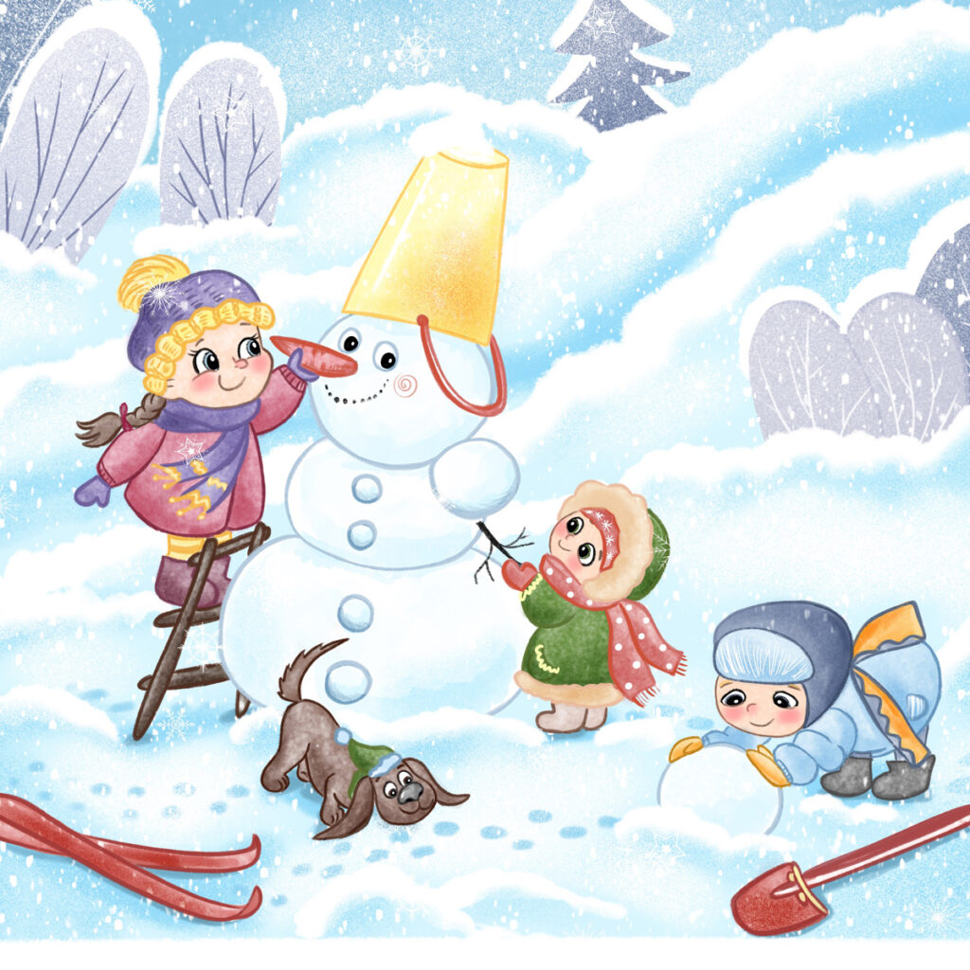
Каждая мама знает, что прогулки на свежем воздухе не менее важны для ребенка, чем правильное питание или полноценный сон. И даже в морозную зиму не стоит лишать себя и своего ребенка удовольствия прогуляться по заснеженной детской площадке, поиграть в снежки, слепить снеговика, покататься с горки, на санках, лыжах или коньках. Ведь летом всех этих развлечений уже не будет.
Свежий морозный воздух очень полезен для ребенка. Во-первых, любая прогулка, и особенно зимой, содержит в себе элемент закаливания. Во-вторых, на воздухе очищаются от аллергенов и пыли легкие ребенка, что положительно влияет не только на состояние его верхних дыхательных путей, но и на общее самочувствие ребенка. Кроме того, во время активных движений на свежем воздухе клетки организма насыщаются кислородом, улучшается обмен веществ и работа всех систем организма ребенка. В результате повышается его общий иммунитет.
Кроме того, прогулка способствует повышению у ребенка аппетита. Улучшается обмен веществ, питательные вещества лучше усваиваются.
Также, прогулка является отличным средством профилактики нарушения зрения у детей. Ведь на улице, где так много пространства, ребенку постоянно приходится перемещать взгляд с близко расположенных предметов на удаленные от него предметы — это замечательное упражнение для профилактики и лечения близорукости, так как происходит тренировка глазных мышц, и как следствие, укрепление зрения. Очень полезно упражнение на релаксацию, когда можно просто спокойно смотреть вдаль.
Зимний морозный воздух лучше всего насыщен кислородом, поступая в организм, он стимулирует мозговую деятельность. Благодаря зимним прогулкам повышается физическая активность организма, улучшается сон. Особенно полезны прогулки при температуре ниже десяти градусов. Такой воздух особенно чист и вероятность подхватить инфекцию гораздо ниже. Наверное, вы замечали, что всплеск вирусных заболеваний чаще всего бывает, когда морозная погода сменяется оттепелью.
А чтобы прогулка прошла весело и с пользой, родители должны знать, чем занять ребенка на зимней прогулке.
Конечно, взрослые должны регулировать продолжительность зимней прогулки, следить, чтобы ребенок не переохладился и не перегрелся. Потрогайте шейку малыша со стороны спины. Если она сухая и теплая -все в порядке, если влажная и горячая - ребенку жарко, и он вспотел, тогда необходимо идти домой. Если же шейка прохладная -малыш мерзнет и следует утеплить его. Необходимо правильно одевать малыша на прогулку.
Благодаря прогулке совершенствуется физическое развитие ребенка. Каждая прогулка сопровождается двигательной активностью малыша. Во время подвижных игр происходит тренировка различных групп мышц, развивается координация движений, а также быстрота реакции, сила, выносливость, воля к победе.
Обучаясь различным видам движений, ребенок активно задействует и мыслительные операции, что способствует его психическому развитию. Исследования последних лет доказывают, что чем выше двигательная активность ребенка, тем быстрее развивается его речь.
Также, на природе ребенок имеет возможность наблюдать за окружающим его миром, за явлениями природы, учится устанавливать причинно-следственные связи, например, почему снежинка тает на руке. Очень важно научить ребенка видеть красоту окружающей природы, природных явлений. Все это тоже способствует развитию психических процессов: восприятия, внимания, памяти, воображения.
Проведите во время прогулки с детьми развивающие игры на знание времен года, явлений природы, животных, растений.
Помните, правильно организованная и проведенная прогулка обеспечит вашему малышу здоровье и гармоничное развитие.

